**Escuela Politécnica Nacional**

**Facultad de Ingeniería de Sistemas**

**Ingeniería en Sistemas Informáticos y de Computación**

**Aplicaciones en Ambientes Libres**

**Periodo Académico:** 2018-B

**Profesor:** Ing. Orquera Andrade Luis Miguel

**Tema:** Implementación de menu de colaboradores en el proyecto.

**Alumnos:** Añasco Cesar, Villacrés Sergio, Cevallos Carolina, Parco Marco.

**Fecha:** 22/01/2019

1. **INTRODUCCIÓN**

El proyecto planteado en la materia de Aplicaciones en Ambientes Libres del paralelo GR2 ciclo 2018-B se implementará nuevamente con una funcionalidad más, la cual es el menu de colaboradores. El proyecto en el que se va a trabajar tiene el nombre de “Repositorio de Objetos de Aprendizaje” el cual fue realizado por los estudiantes: Añasco Cesar, Villacrés Sergio, Cevallos Carolina y Parco Marco. Dicho proyecto se encuentra disponible en GitHub mediante el siguiente enlace: <https://github.com/Proyecto-Libres2018B/Proyecto_Libres2018-B>

1. **OBJETIVOS**

* Implementar una opción de menú principal: Colaboradores.
* Habilitar al creador del objeto de aprendizaje los opciones de: nuevo, editar, borrar, contribuciones y salir.
* Desarrollar esta nueva función de forma que sea fácil e intuitiva para usarla por el usaurio.

1. **MARCO TEÓRICO**

*Sitio web colaborativo*

Un sitio web colaborativo es un sitio web que implementa el principio de colaboración del usuario, que incluye la capacidad de proporcionar información, acceder a archivos comunes y, de lo contrario, trabajar en colaboración en la Web. Este tipo de sitio web está equipado con un software back-end que permite a las personas trabajar juntas en tiempo real, por ejemplo, una utilidad de chat o un portal de videoconferencia.

El principio detrás de un sitio web colaborativo es que los usuarios individuales deben poder unirse y realizar tareas operativas centrales en el sitio web. El diseño Web 2.0 aplicado a la Internet de hoy apunta a una mayor colaboración del usuario como uno de sus objetivos generales. Las herramientas para la colaboración web incluyen groupware y otras instalaciones que se pueden conectar simplemente a la interfaz de un sitio web para promover una mejor colaboración en línea. La colaboración web sirve objetivos específicos, por ejemplo, las interacciones en tiempo real entre las empresas y sus clientes.

1. **DESARROLLO E IMPLEMENTACIÓN**

1.- Modificar la base de datos en la cual se deberá crear la tabla colaboradores.

Atributos

- Cedula

- Nombre

- Apellido

- Dirección

- Correo electrónico

- Genero

- Teléfono

2.- Crear los métodos y la interfaz para el módulo de contribuciones, como contribuciones se debe mostrar para todos los usuarios del sistema, esta implementación se lo realizara en el módulo comunes. La implementación de la interfaz contribuciones, para ingresar se lo podrá ver en el menú de elección para el usuario como se muestra en la figura siguiente.

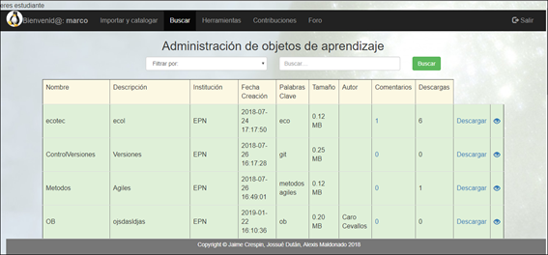

3.- Crear el módulo Colaboradores, el menú colaborador se implementó en el módulo comunes del proyecto debido a que todos los usuarios pueden ser colaboradores. Este módulo aparecerá desde el momento que el usuario del sistema ha subido objetos de aprendizaje si el usuario no sube objetos de aprendizaje este módulo no estará disponible para el usuario.

Para acceder a este módulo necesariamente se debe subir un objeto de aprendizaje como se muestra en la figura siguiente,

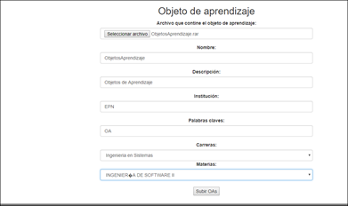

Una vez cargado nuestro objeto de aprendizaje al sistema debemos cerrar la sesión y volver a iniciar sesión para ver los cambios, y como se puede ver en la siguiente figura la opción de colaboradores se nos aparecerá en las herramientas del usuario.

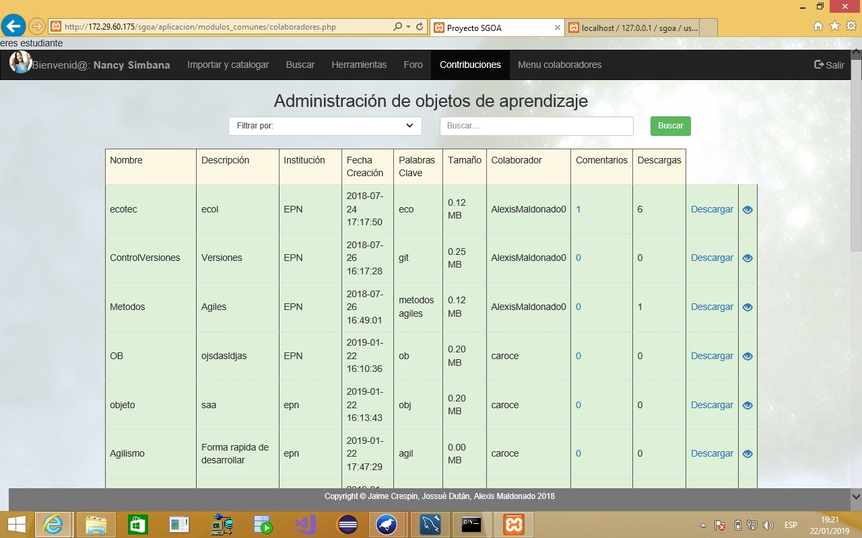

4.- El cambio en el módulo Buscar Objetos de Aprendizaje lo que se adjunto es el método que el usuario pueda consultar los objetos de aprendizaje también por número de cedula, y aparezcan los objetos todos los objetos de aprendizaje que existan en el sistema.

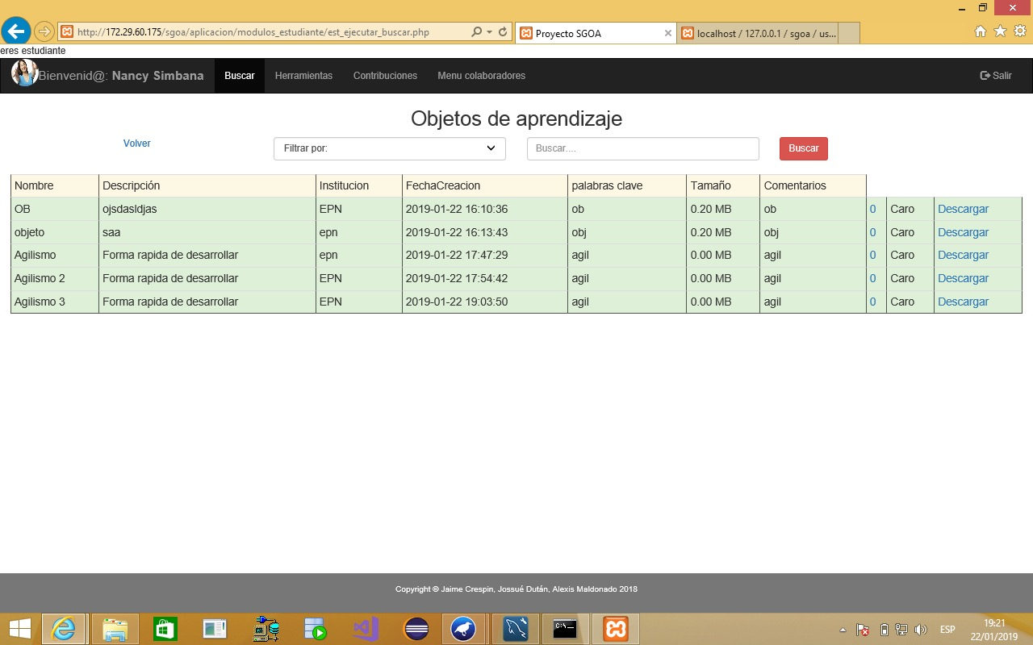

5.- En el Módulo colaboradores se creó un panel de menú propio de la ventana de colaboradores en la parte de la izquierda, en la cual el usuario seleccionara cualquier función que desea realizar. Se implemento los métodos para editar, y eliminar los datos de colaborador. A continuación, en la figura se mostrará la función de ingresar los datos del nuevo colaborador,



En esta interfaz siguiente el usuario podrá editar los datos que el usuario a ingresado en colaborador

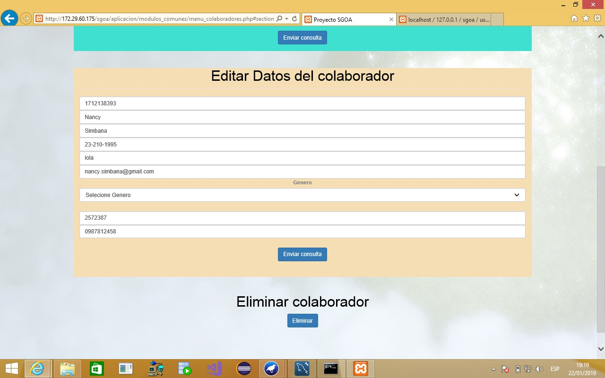

1. **RESULTADOS**

La implementación de los módulos de colaboradores y contribuciones se lo puede ver en la siguiente figura en la cual aparecen en el menú de herramientas, y se pueden ver todos los objetos de aprendizaje que existen en el sistema. Cada uno de los objetos de aprendizaje puede ser filtrado por el número de cedula y el nombre.



La implementación del módulo de Colaborador tiene las funciones de editar y eliminar para trabajar sobre la información del colaborador, aquí el problema que surgió es que una vez que el colaborador editaba sus datos este debía volver a iniciar sesión y si no los cambios no se veían modificados, este problema surgió debido a que el agregar nuevo colaborador y editar colaborador fue implementado en una sola interfaz.



1. **CONCLUSIONES**

* Las empresas progresistas se están dando cuenta cada vez más del valor de la colaboración y buscan formas de fomentarla dentro de sus equipos, tanto tradicionales como virtuales. Entonces, si desea que una página web prospere y convierta en algo productivos, es bueno fomentar un sentimiento de colaboración en sus usuarios.
* El campo de desarrollo de los repositorios de objetos de aprendizaje (ROA), al igual que el e-learning, crece a pasos agigantados. Profesores y estudiantes tienen disponibles muchos recursos educativos que pueden utilizar, con la gran ventaja de que dichos recursos están preparados para integrarse fácilmente en las plataformas de aprendizaje en línea que están diseñadas bajo estándares e-learning.

1. **BIBLIOGRAFÍA**

[1] Ebersbach, A., Glaser, M., Heigl, R., & Warta, A. (2008). *Wiki: web collaboration*. Springer Science & Business Media.

[2] Leuf, B., & Cunningham, W. (2001). The Wiki way: quick collaboration on the Web.